Curriculum

**Fernando Esparza Cuevas**

**JUD de Activación Física**

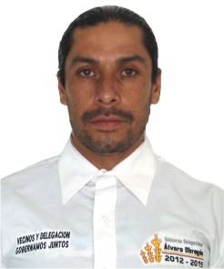

|  |  |
| --- | --- |
| **Nivel máximo de estudios** | Maestría en Psicomotricidad |
|  |  |
| **Áreas de conocimiento** | - Instructor de Karate Do - Prof. De Educ. Física |
|  |  |
| **Experiencia laboral** |  |
|  |  |
| Periodo | de febrero/2013 a actual |
| Institución | Delegación Álvaro Obregón |
| Cargo | JUD de Activación Física |
|  |  |
| Periodo | de seleccione/2002 a seleccione/2003 |
| Institución | Esc. Prim. "Prof. Erasto Valle Alcaraz" Prolongación Capula S/N Col. Lomas de Becerra |
| Cargo | Prof. De Educ. Física |
|  |  |
| Periodo | de seleccione/2002 a seleccione/2003 |
| Institución | Esc. Prim. "Valentín Vázquez Nava" |
| Cargo | Prof. De Educ. Física |